**Проект территориального размещения**

**объекта наружной рекламы по лоту №1**

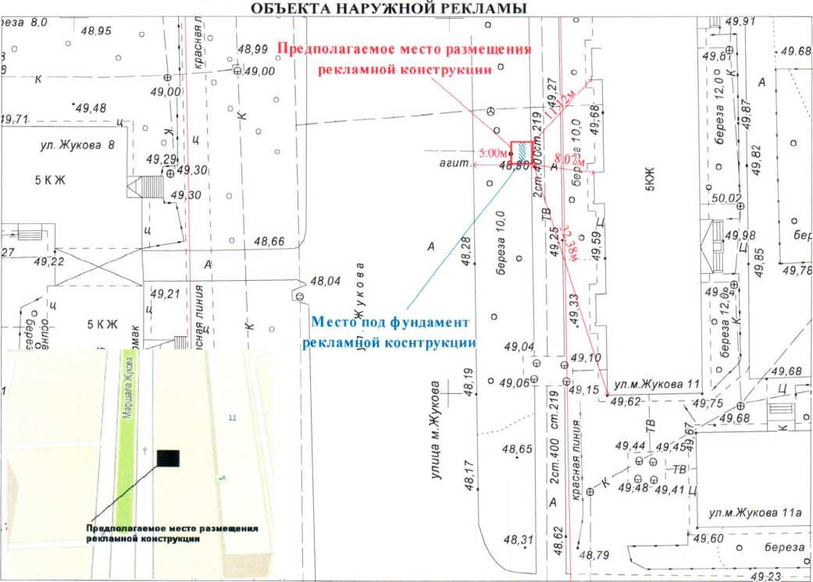

Масштаб 1:500

|  |  |  |  |  |  |
| --- | --- | --- | --- | --- | --- |
| **№ п/п** | **Х** | **Y** | **№ п/п** | **Х** | **Y** |
| **1** | 949180.58 | 4419658.29 | **3** | 949183.58 | 4419661.29 |
| **2** | 949183.58 | 4419658.29 | **4** | 949180.58 | 4419661.29 |

|  |  |
| --- | --- |
| Местоположение рекламной конструкции | ул. Маршала Жукова, 11, 5 мкр. (в районе дома, нечетная сторона) |
| Тип рекламной конструкции | отдельно стоящий двухсторонний сити-формат №1 со статическим или динамическим заполнением, с габаритными размерами информационного поля одной стороны 1,2 м (ширина) х 1,8 м (высота) |

**Проект территориального размещения**

**объекта наружной рекламы по лоту №2**

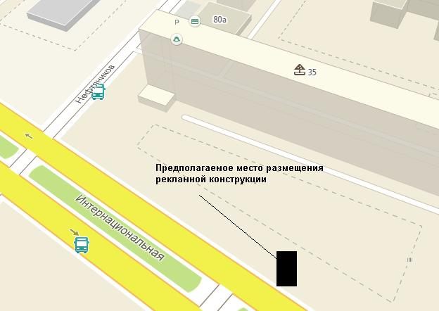

Масштаб 1:500

|  |  |  |  |  |  |
| --- | --- | --- | --- | --- | --- |
| **№ п/п** | **Х** | **Y** | **№ п/п** | **Х** | **Y** |
| **1** | 949744.00 | 4420923.95 | **3** | 949741.14 | 4420917.88 |
| **2** | 949739.28 | 4420920.24 | **4** | 949745.86 | 4420921.59 |

|  |  |
| --- | --- |
| Местоположение рекламной конструкции | ул. Интернациональная, 35, 10А мкр. (в районе жилого дома, нечетная сторона) |
| Тип рекламной конструкции | отдельно стоящий двухсторонний рекламный щит со статическим или динамическим заполнением, с габаритными размерами информационного поля одной стороны 3,0 м (высота) х 6,0 м (ширина) |

**Проект территориального размещения**

**объекта наружной рекламы по лоту №3**

|  |  |  |  |  |  |  |  |  |  |  |  |  |  |  |  |  |  |  |  |  |  |  |  |  |  |
| --- | --- | --- | --- | --- | --- | --- | --- | --- | --- | --- | --- | --- | --- | --- | --- | --- | --- | --- | --- | --- | --- | --- | --- | --- | --- |
| Масштаб 1:500   |  |  |  |  |  |  | | --- | --- | --- | --- | --- | --- | | **№ п/п** | **Х** | **Y** | **№ п/п** | **Х** | **Y** | | **1** | 950267,54 | 4420293,37 | **3** | 950270,09 | 4420299,58 | | **2** | 950272,06 | 4420297,32 | **4** | 950265,57 | 4420295,63 | |  |  |  |  |  |  | | |
| Местоположение рекламной конструкции | ул. Интернациональная, 13 (в районе жилого дома, нечетная сторона) в 10Б мкр. |
| Тип рекламной конструкции | отдельно стоящий двухсторонний рекламный щит со статическим или динамическим заполнением, с габаритными размерами информационного поля одной стороны 3,0 м (высота) х 6,0 м (ширина) |

**Проект территориального размещения**

**объекта наружной рекламы по лоту №4**

|  |  |  |  |  |  |  |  |  |  |  |  |  |  |  |  |  |  |  |  |
| --- | --- | --- | --- | --- | --- | --- | --- | --- | --- | --- | --- | --- | --- | --- | --- | --- | --- | --- | --- |
| Масштаб 1:500   |  |  |  |  |  |  | | --- | --- | --- | --- | --- | --- | | **№ п/п** | **Х** | **Y** | **№ п/п** | **Х** | **Y** | | **1** | 950389 | 4420146 | **3** | 950392 | 4420152 | | **2** | 950394 | 4420150 | **4** | 950387 | 4420148 | | |
| Местоположение рекламной конструкции | ул. Интернациональная, 11 (в районе жилого дома, нечетная сторона) в 10В мкр. |
| Тип рекламной конструкции | отдельно стоящий двухсторонний рекламный щит со статическим или динамическим заполнением, с габаритными размерами информационного поля одной стороны 3,0 м (высота) х 6,0 м (ширина) |

**Проект территориального размещения**

**объекта наружной рекламы по лоту №5**

|  |  |  |  |  |  |  |  |  |  |  |  |  |  |  |  |  |  |  |  |
| --- | --- | --- | --- | --- | --- | --- | --- | --- | --- | --- | --- | --- | --- | --- | --- | --- | --- | --- | --- |
| Масштаб 1:500   |  |  |  |  |  |  | | --- | --- | --- | --- | --- | --- | | **№ п/п** | **Х** | **Y** | **№ п/п** | **Х** | **Y** | | **1** | 949712 | 4417222 | **3** | 949717 | 4417226 | | **2** | 949718 | 4417223 | **4** | 949711 | 4417225 | | |
| Местоположение рекламной конструкции | ул. Авиаторов, 16А, ЗПУ, панель №6 (в районе дома, четная сторона) |
| Тип рекламной конструкции | отдельно стоящий двухсторонний рекламный щит со статическим или динамическим заполнением, с габаритными размерами информационного поля одной стороны 3,0 м (высота) х 6,0 м (ширина) |